Muziek als metafoor: een krachtige werkvorm.

Door Joep Everts

Inleiding: wat zijn metaforen ook alweer?

Metaforen zijn binnen NLP een veelgebruikt middel. Waarom is dit zo’n sterke vorm?
Wanneer je metaforen gebruikt, overstijg je de gewone betekenis van woorden zoals die in het dagelijks leven gebruikelijk is. Dat dagelijks gebruik noemt men ook wel “objecttaal”. What you say is what you get. Maar objecttaal is niet altijd voldoende om te communiceren wat men bedoelt. Of legt beperkingen op aan het probleemoplossend vermogen.
Een metafoor kan daar een aanvulling en/of verdieping op zijn. Door onverwachte verbanden te leggen kan ze nieuwe inzichten of hulpbronnen aanboren om een probleem aan te pakken of een doel te bereiken. Er zijn twee belangrijke effecten:
- vergroting van het zoekbereik: doordat de metafoor andere submodaliteiten aanspreekt dan de objecttaal, heeft het als gevolg dat men de zaak nu met andere ogen bekijkt, met andere oren hoort, en anders voelt. Dit leidt tot het aanboren van andere hulpbronnen, waardoor de kans op het bereiken van het doel aanzienlijk toeneemt.
- dissociatie: problemen zijn vaak geassocieerd en verankerd met negatieve emoties. Omdat een metafoor een probleem in een andere situatie vertaalt, schept het afstand. Daardoor spelen negatieve emoties een minder sterke rol en in deze ontspannen houding is het makkelijker de creativiteit op te roepen om hulpbronnen en oplossingen te vinden.

Kort samengevat werken metaforen als volgt: er is een onderwerp geformuleerd, in objecttaal. Dit wordt vertaald naar een metafoor, ( :dit is net zoiets als…). Men praat verder in de taal van de metafoor maar het onderwerp is nog steeds hetzelfde. Als laatste vertaalt men de metafoor weer naar het onderwerp.
Een voorbeeld werkt wellicht verduidelijkend:
Een leidinggevende voelt zich aangevallen door zijn medewerkers. Hij weet niet wat hij moet doen, vechten of terugtrekken. Alles heeft voor- en veel nadelen.
In een gesprek komen we op een beeld van een olifant, die door een troep leeuwen wordt aangevallen. In een natuurfilm zag hij dat de olifant met de andere olifanten één front vormde. Zolang de olifanten bij elkaar bleven, kregen de leeuwen geen kans. Er ging een enorme rust van uit. Terugvertaald concludeerde hij dat hij support bij zijn directie moest zoeken en vanuit die zekerheid kracht en rust kon uitstralen. Het beeld van een olifantenkudde was een sterk anker.

Nonverbale metaforen

Metaforen nemen in de gesproken en geschreven communicatie een belangrijke rol in.
Maar er zijn meer mogelijkheden. Sport is natuurlijk een krachtige metafoor, niet alleen in taal, maar ook in daadwerkelijke actie. Samenspelen in een voetbalteam als metafoor voor samenwerken in een organisatie. In trainingen en onderwijs is dit een veelgebruikt middel.

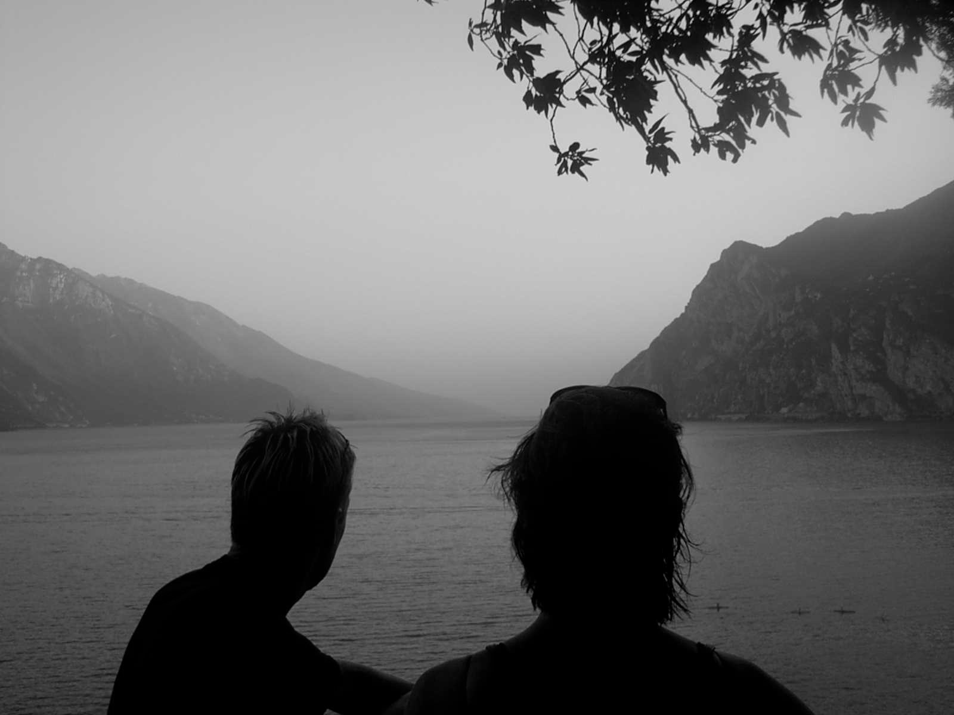
De natuur is een andere metafoor. Een bergwandeling kan een analogie zijn met een herstructurering van een organisatie of een outplacement-traject. Doordat je voorgaande metaforen ook daadwerkelijk ervaart spreken ze heel concreet andere submodaliteiten aan, met een navenant krachtig resultaat.

Muziek als metafoor.

Vanuit mijn achtergrond als musicus ben ik het effect van muzikale metaforen gaan toepassen. In mijn ervaring is dit een hele sterke vorm. Dit heeft een aantal redenen:

- Muziek spreekt alle submodaliteiten aan. Muziek wordt als eerste geassocieerd met auditieve modaliteiten. Maar er is meer: hoe beïnvloedt wat je ziet wat je hoort? De tragische uitdrukking van een fadozangeres, het bezwete lichaam van een djembéspeler,
de strakke bewegingen van een dirigent, die alles in de hand heeft, bepalen ook het effect van de muziek op de luisteraar. Verder heeft muziek natuurlijk ook een kinestetisch effect: wie voelt zich niet energiek worden bij opzwepende, ritmische muziek, of ontspannen bij een kinderliedje? Muziek is een vorm die alle modaliteiten aanspreekt en daarom zeer geschikt voor een divers publiek.

- Er is vaak een duidelijke relatie te leggen tussen onderwerp en metafoor. Dat kan in het luisteren naar muziek (hoe klinkt onze afdeling: als een symfonie van Mozart of een nummer van de Sex Pistols?), maar ook in het proces van het muziekmaken (een directeur is als een dirigent). Dat maakt de terugkoppeling naar de praktijk helder en toepasbaar.

- Naar gelang de keuze van de muziek kan zij een verschillende uitwerking hebben. Het kan ontspannend werken, dit maakt het activeren van creatieve gedeelten vaak makkelijker. Maar het kan ook een stimulerende werking hebben: deze energie helpt bij het overwinnen van hindernissen en het durven toepassen van nieuwe hulpbronnen.

In mijn workshops en trainingen gebruik ik muziek voor verschillende doeleinden:

1: inzicht geven in principes van NLP en communicatie in het algemeen.

Dat kan al met hele simpele middelen, klapspelletjes bv. Een voorbeeld is:
We staan in een kring. De trainer vraagt iedereen met een deelnemer mee te klappen.
De trainer zorgt ervoor een goed rapport met die deelnemer op te bouwen. Na een tijdje verandert de trainer langzaam iets in het klappen, bv het tempo of de dynamiek. Als het rapport goed is zal de deelnemer en de rest van de groep vanzelf met de trainer meegaan.
Op deze manier wordt het principe van eerst volgen, dan leiden én het belang van rapport meteen inzichtelijk.
Luisteroefeningen zijn ook mogelijk:
Kies een hectisch, ritmisch stuk uit. Zelf gebruik ik daarvoor de “Sacre du Printemps” van Igor Stravinsky.
Vraag de deelnemers zich voor te stellen dat ze een danser zijn die in dit ballet danst en het zich zo levendig mogelijk voor te stellen. Bevraag ze daarna kort aan de hand van de structuur van de subjectieve ervaring.
Vraag ze daarna zich voor te stellen dat ze een opnameleider van het orkest zijn. Door een glazen wand zien ze het orkest, maar horen het via luidsprekers. Laat ze concentreren op wat ze horen: welke instrumenten, hoe vaak slaat de trom, hoe is het verloop van de dynamiek. Bevraag ze daarna nogmaals op dezelfde wijze.
Op deze wijze kan het principe van associeren en dissocieren op treffende en veilige wijze worden gedemonstreerd. Bovendien geven de beschrijvingen van de deelnemers vaak nog belangrijke informatie over hun wereldbeeld.

Dit zijn slechts twee voorbeelden. Er zijn talloze vormen die op deze manier muziek en NLP inspirerend kunnen verbinden

2: om te werken aan samenwerking.

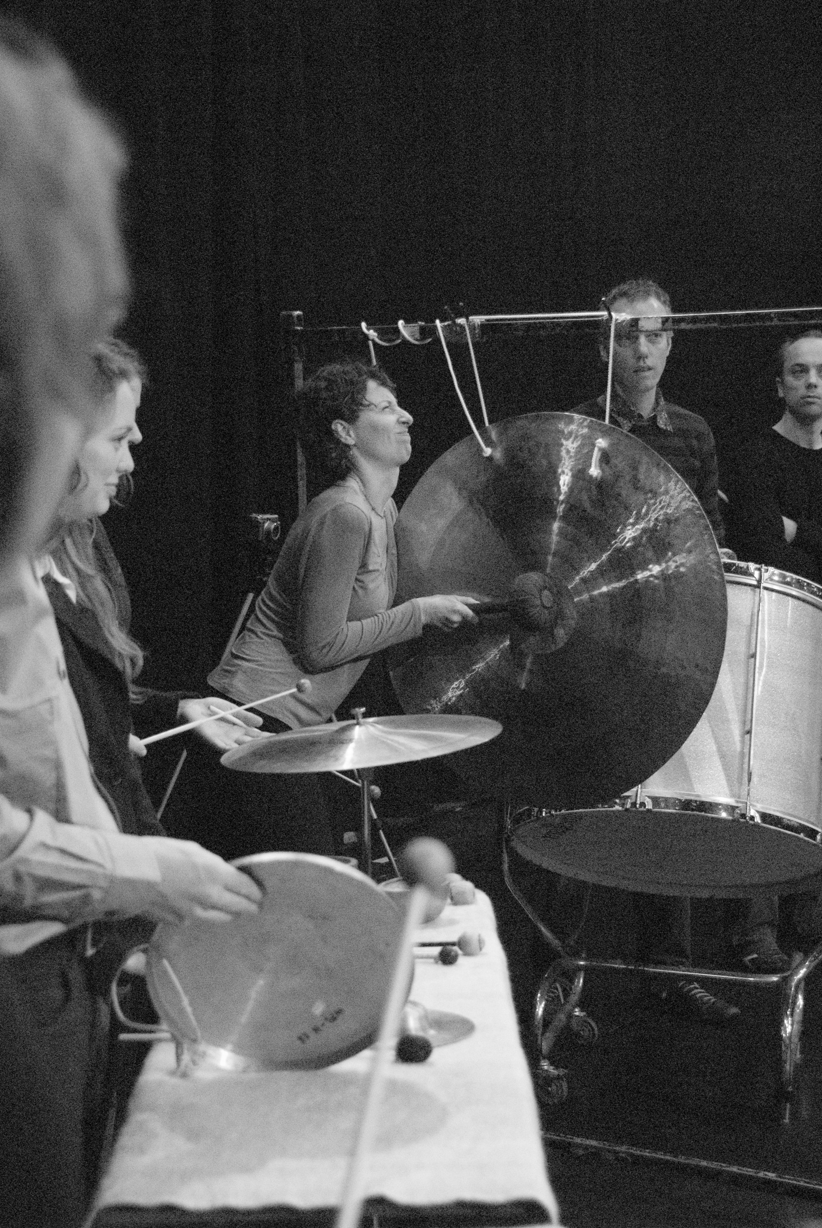
Met een divers slagwerkinstrumentarium vormen we een orkest.
Om goed samen te spelen moet er een goed groepsrapport zijn. Een succesvolle uitvoering versterkt dat rapport, temeer daar muziek ook een lichamelijk effect heeft
(lichaam en geest zijn een cybernetische eenheid).
Ook krijgt men via de metafoor van de verschillende instrumenten een begrip voor de verschillende rollen binnen een team en het wereldbeeld dat daaruit voortvloeit.
Iemand die de grote trom in het orkest bespeelt, hoort de muziek anders dan de triangelspeler. Door te variëren van partij en instrument krijgt men een completer beeld van de muziek en zal de kwaliteit van de uitvoering toenemen. Terugvertaald naar de eigen organisatie levert deze metafoor vaak verrassende inzichten op.

3 om te werken aan leiderschap.

De leidinggevende als dirigent. Wat is zijn rol: controleur, inspirator, innovator, visionair?

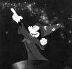
De structuur van de subjectieve ervaring en de logische niveau’s zijn sterke modellen om in deze context te werken. Wat ervaar ik in deze situatie. Welk gedrag vloeit daaruit voort? Wat is daarvan het effect?
Het mooie is dat het orkest c.q. de muziek direct feedback geeft. Een ander gedrag, vermogen, overtuiging zal direct een reactie geven. In deze zin is het een ideaal TOTE-model. Omdat de muziek een metafoor en daardoor een veilige omgeving is, zal men zelfs al snel kunnen werken aan identiteit en spiritualiteit. Met die laatste heeft muziek voor veel mensen vanzelf al een connectie. Tegelijkertijd is de rol van dirigent er een die relatief makkelijk is terug te vertalen naar het onderwerpsdomein.

Wanneer muziek als metafoor?

In mijn werk als trainer/coach is muziek een heel belangrijk element. Ik wil jullie echter graag uitnodigen om ook in de eigen werkomgeving de kracht van muziek te onderzoeken.
Een vergadering beginnen of eindigen met muziek (eventueel gekoppeld aan een onderwerp of doel) is waarschijnlijk niet gebruikelijk, maar het effect ervan zou wel eens heel verrassend kunnen zijn. Een rapport schrijven als een compositie kan een nieuw licht werpen op de zaak. Een presentatie vanuit muzikale principe’s opbouwen kan een geboeid gehoor opleveren.
Bij het onderhandelen tussen gedeelten elk gedeelte een muzikaal thema of klank meegeven en dan gaan onderzoeken of die twee thema’s samen kunnen klinken en wat dat voor soort muziek oplevert.

Zo maar enkele ideeën, maar er zijn er vele te bedenken. Niet alle zullen even goed werken, maar gelukkig is er geen mislukking, alleen feedback!

